（様式５－４）

組織構成と人員配置

事業・業務を効率よく実施していくための組織図を示してください。
配置を予定している全職員の数，雇用関係（正職員，臨時職員等の区分），職，業務分担を示してください。（Ａ４×１枚程度）
団 体 名
※ 枚数，１行の文字数は任意です。枠の長さ，幅は同程度であれば可とします。
（様式５－５）

個人情報の保護に関する取り組み

個人情報を保護するための管理体制についての考え方と具体策を示してください。
（Ａ４×１枚程度）
団 体 名
※ 枚数，１行の文字数は任意です。枠の長さ，幅は同程度であれば可とします。
（様式５－６）

災害及び事故対策

災害や事故が発生した場合の対策及び，それらに対する予防策についての方法を示してください。
（Ａ４×１枚程度）
団 体 名
※ 枚数，１行の文字数は任意です。枠の長さ，幅は同程度であれば可とします。

（様式５－７）

要望や苦情への対応

利用者からの要望や苦情について，処理及び対応策を示してください。（Ａ４×１枚程度）
団 体 名
※ 枚数，１行の文字数は任意です。枠の長さ，幅は同程度であれば可とします。

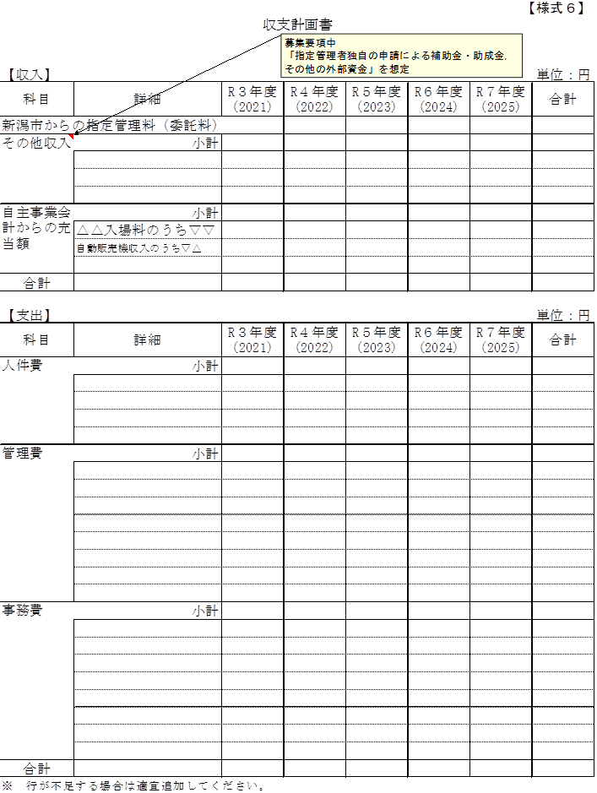
（様式７）
グループ応募における各団体の役割に関する事項
※ 欄が不足する場合には，適宜欄を広げて作成してください。
（様式８）
団体の概要
団体の種別 |  | 財団法人 社団法人 ＮＰＯ法人  株式会社 有限会社  その他の法人（ ）  その他の団体（ ）
ふりがな
団体の名称
団体の所在地
主たる業務内容
資本金又は基本財産 |  | 千円 |  | 社員（職員）数  ※ 申請時 |  | 人
類似業務の運営実績 | 施設名称 |  | 面積 ㎡ | 管理運営概要 |  |  |  | 管理期間
類似業務の運営実績 |  |  |  |  |  |  |  | ～
類似業務の運営実績 |  |  |  |  |  |  |  | ～
類似業務の運営実績 |  |  |  |  |  |  |  | ～
類似業務の運営実績 |  |  |  |  |  |  |  | ～
類似業務の運営実績 |  |  |  |  |  |  |  | ～
財政状況  （過去３年間について記入してください） |  | 年 度 | 平成２９年度 |  | 平成３０年度 |  | 令和元年度
 |  | 総収入
 |  | 総支出
 |  | 当期損益
 |  | 累積損益
連絡担当者 |  | （氏名） （所属）  （ＴＥＬ） （ＦＡＸ）  （Ｅ-mail）
※「団体の種別」欄では，該当するものを○で囲み，その他の法人又はその他の団体については，（ ）内に内容を記入してください。
※ 欄が不足する場合には，複数ページにして記入してください。
※ 会社概要等がある場合は，添付してください。
（様式９）

誓 約 書

（あて先）新潟市長

（申請者）所 在 地
団 体 名
代表者氏名 ㊞

令和 年 月 日付けで提出した新潟市亀田駅前地域交流センター及び亀田駅前地域交流センター自転車等駐車場指定管理者の指定申請について，応募資格の欠格事項に該当しないことを誓約します。

（様式１０）

辞 退 届

（あて先）新潟市長

令和 年 月 日付けで新潟市亀田駅前地域交流センター指定管理者及び亀田駅前地域交流センター自転車等駐車場指定申請書を提出しましたが，次の理由により辞退します。

令和 年 月 日

（申請者）所 在 地
団 体 名
代表者氏名 ㊞

（理由）

